**TABARA LIMBA ENGLEZA TORONTO METROPOLITAN UNIVERSITY**

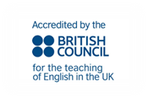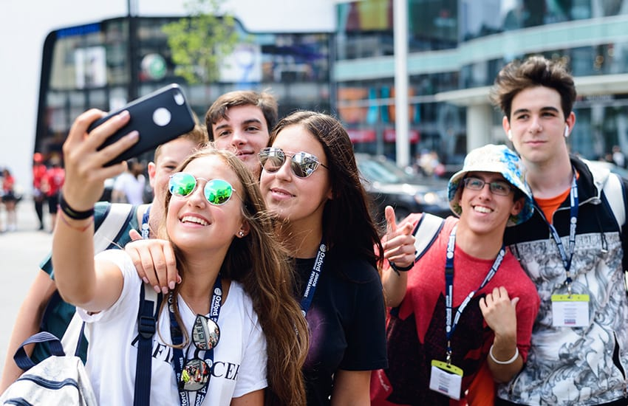

Tabăra de vară de la **Toronto Metropolitan University** oferă o experiență de neuitat în inima vibrantă a orașului Toronto! Situat la doar câțiva pași de Dundas Square și Eaton Centre, campusul modern dispune de un spațiu verde perfect pentru relaxare, piscină interioară, sală de sport, un auditoriu spațios și numeroase zone comune. Participanții vor explora atracții emblematice precum **CN Tower, City Hall** și vor avea ocazia unică de a admira frumusețea spectaculoasă a **Cascadei Niagara** în cadrul unei excursii memorabile. Pe lângă activitățile educaționale, copiii se vor bucura de o gamă variată de restaurante și magazine de-a lungul celei mai animate artere din Toronto – **Yonge Street**, asigurând o experiență culturală și distractivă completă.

|  |  |  |
| --- | --- | --- |
| **PERIOADA** | **NR. NOPTI** | **TARIF** |
| **29 iunie-10 august 2025** | **7 Nopti**  **14 Nopti** | **2436 CAD**  **4506 CAD** |

***Varsta 12-18 ani***

* **PACHETUL INCLUDE:**
* Cazare cu pensiune completă în campus universitar
* 15 ore de lecții de limba engleză pe săptămână
* Transfer aeroport dus-întors pentru grupuri și individual în Canada
* Program de activități și excursii, inclusiv toate transporturile publice sau private necesare
* Materiale de curs
* **Certificat de absolvire a cursului**
* Taxa de înregistrare inclusă doar pentru grupuri
* **PACHETUL NU INCLUDE:**
* Bilet de avion dus-intors
* Cheltuieli suplimentare
* Asigurare de calatorie
* Taxa autorizatie de calatorie electronica Canada (Eta) -7 CAD

**LOCATIE**

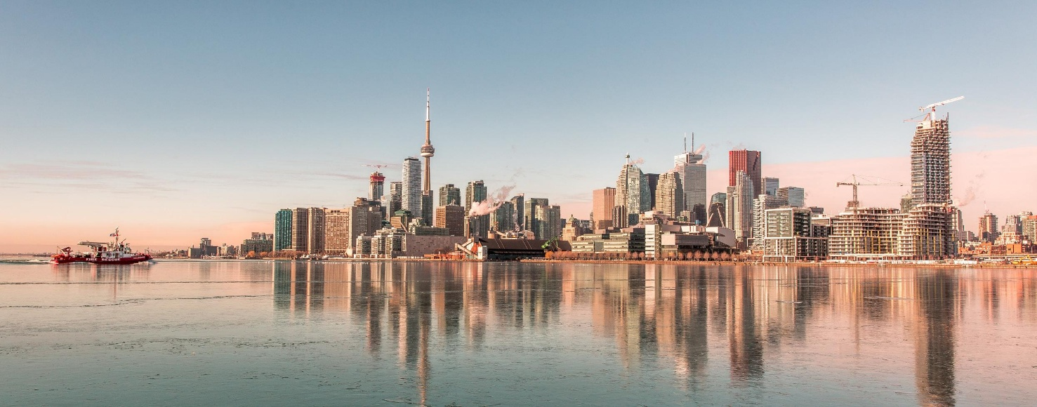Toronto Metropolitan University350 Victoria Street, Toronto, ON M5B 2K3, Canada

Fiind în inima celui mai dinamic oraș din Canada, campusul nostru este plin de energie incredibilă. Aici, oportunitățile sunt din abundență, iar colaborarea este profundă, traversând orașul nostru, sălile de clasă, studiourile și laboratoarele.

**SOSIRE LA AEROPORT**

Unul dintre liderii noștri de activitate vă va întâmpina la aeroport și vă va ura bun venit în Canada la sosire.

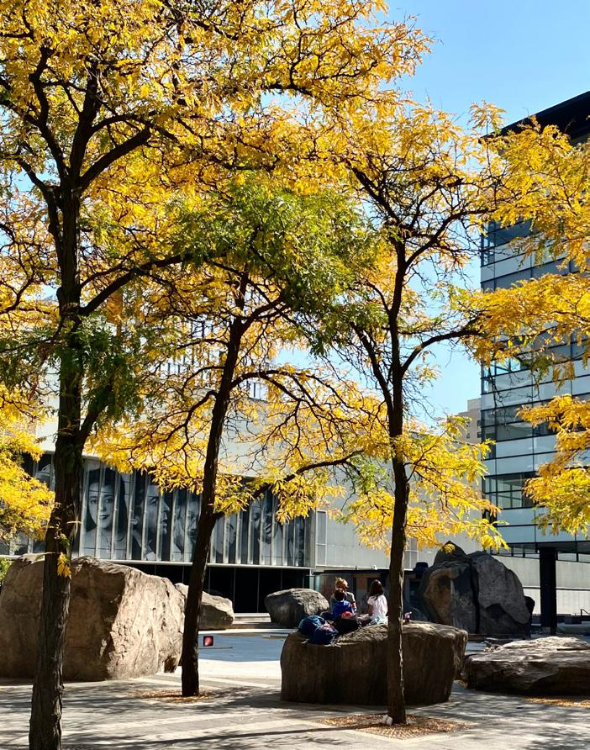**FACILITATI**

Campusul oferă spații interioare și exterioare pentru activități interactive, inclusiv cursuri de conversație, seri internaționale și discoteci. Clădirea rezidențială dispune de zone comune și săli de relaxare pe fiecare etaj, echipate cu televizoare și chicinete, iar facilități de spălătorie sunt disponibile la fața locului.

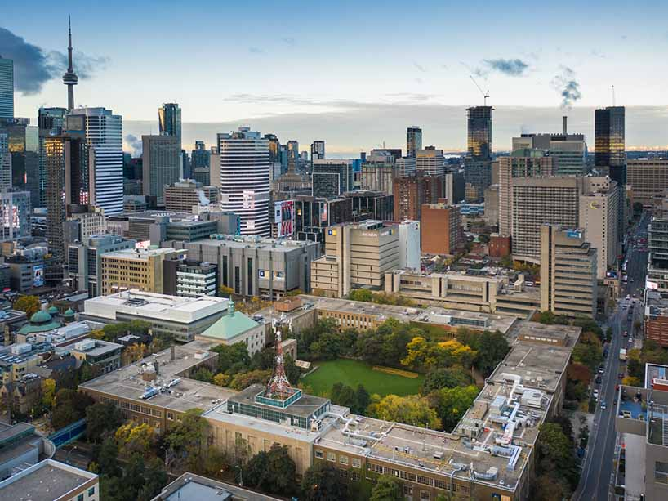Studenții au acces la TMU Recreation and Athletics Centre (RAC) pentru activități sportive, cu tarife disponibile la managerul centrului. International Living and Learning Centre (ILC) oferă o chicinetă comună pe fiecare etaj, un lounge comun cu TV prin cablu, facilități de spălătorie, o cafenea și un spațiu de relaxare la parter. Daphne Cockwell Complex (DCC) include o chicinetă comună și facilități de spălătorie în lounge-ul principal, precum și un spațiu de relaxare pentru fiecare două etaje.

**DETALII CAZARE**

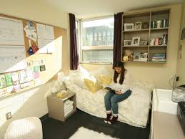Cazarea se face în **apartamente comune cu mai multe camere**, fiecare având **băi partajate** în raport de **1:4**, oferind un mediu confortabil și sigur pentru toți participanții.

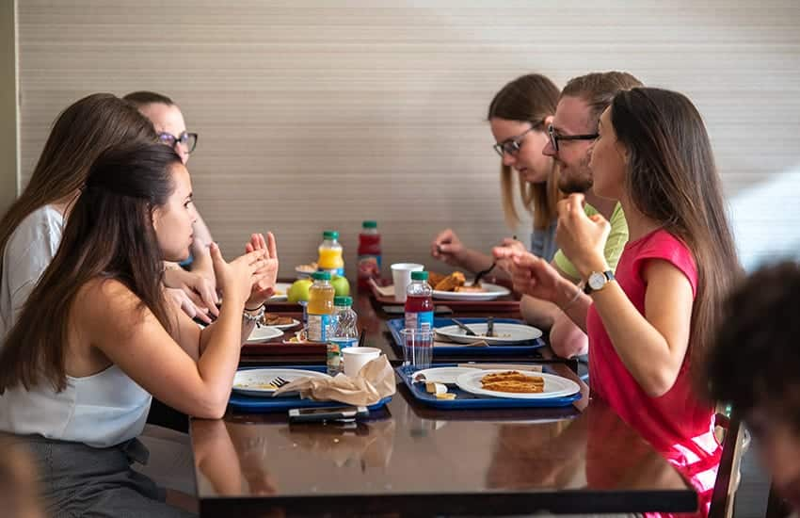

**MESE**

Mesele includ mic dejun cald servit între 07:30 - 09:00, prânz cald între 11:30 - 13:30 și cină caldă între 17:30 - 19:00, fiecare oferind multiple opțiuni delicioase.

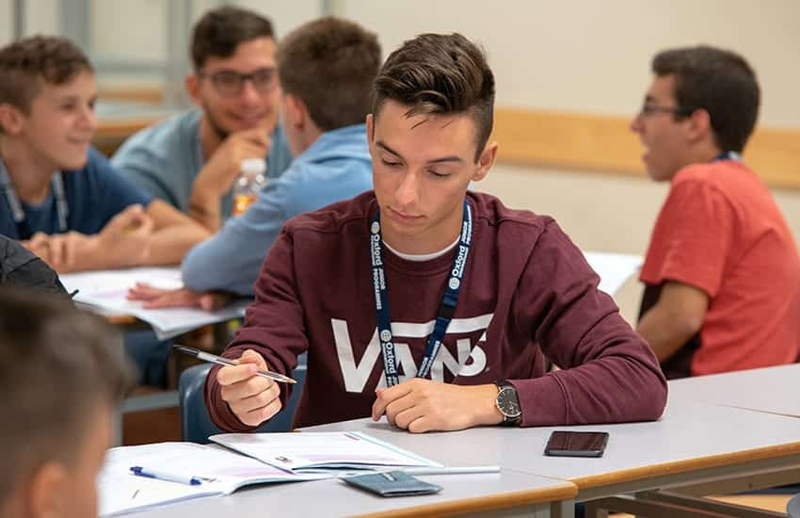**STUDII ACADEMICE**

Dimensiunea medie a clasei este de 16 elevi, însă în circumstanțe excepționale acest număr poate varia. Programul este disponibil pentru toate nivelurile de engleză, de la Elementar până la Proficient, cu posibilitatea de ajustare pentru niveluri inferioare, iar participarea necesită un minim de 12 studenți. De asemenea, sunt disponibile calificări suplimentare, inclusiv examenul IELTS, organizat la Oxford International Language School din centrul orașului. Programa noastră pentru juniori este concepută intern și aprobată de British Council.

**La ce mă pot aștepta?**

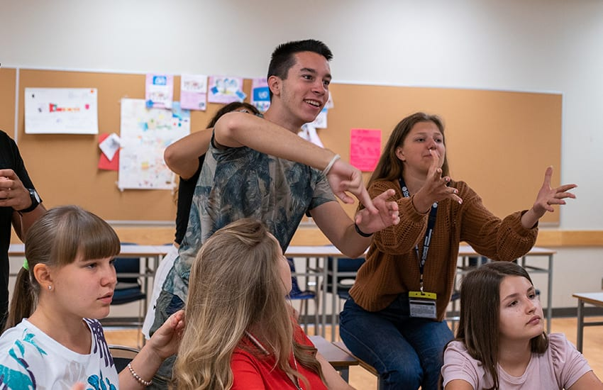Fiecare student care vizitează un centru educațional merită să câștige încredere, să-și îmbunătățească abilitățile de comunicare, să se simtă bine și să plece cu amintiri și prietenii de durată. Toate materialele de predare și învățare pentru cursurile noastre sunt concepute intern de echipa noastră academică și revizuite în funcție de feedback-ul primit de la studenți și de la grupurile de discuții ale profesorilor. Toți studenții susțin un test de plasament scris și oral în prima lor zi pentru a se asigura că sunt plasați corect în clase adecvate nivelului lor. De asemenea, fiecare student primește un manual cu toate materialele de învățare necesare pentru cursul său de limbă.

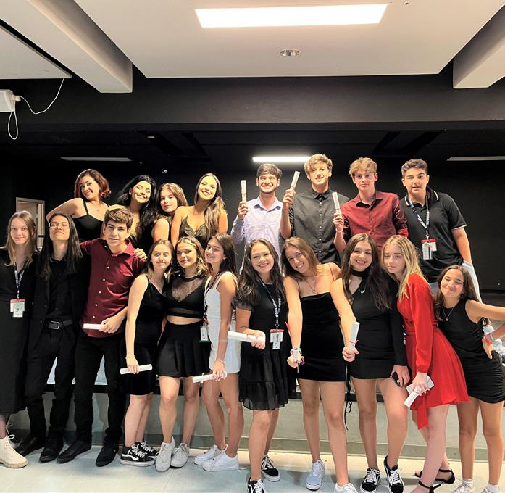Abordarea noastră constă în oferirea unui program de studiu personalizat intitulat English for the 21st Century. Adolescenții sunt interesați de o gamă largă de subiecte care sunt relevante pentru viața, interesele și dezvoltarea lor. Scopul nostru este de a oferi lecții captivante și încurajatoare, astfel încât elevii să se simtă mai încrezători. Lecțiile sunt împărțite în două categorii principale: Studiul limbii și Limba în uz. Studiul limbii se concentrează pe elementele de bază ale limbii engleze și urmărește să dezvolte competența comunicativă a elevilor prin reîmprospătarea cunoștințelor pe care le au, extinderea vocabularului și aplicarea acestora în contexte reale și în activități captivante. În cadrul lecțiilor săptămânale de recapitulare, elevii reciclează limbajul nou fie în jocuri de rol, fie în activități extinse. Limba în uz are ca scop dezvoltarea competențelor transferabile de care elevii vor beneficia în afara clasei, incluzând lecții tipic britanice care explorează diferite aspecte culturale ale vieții din Regatul Unit, precum și proiecte axate pe cooperare și creativitate.

Ziua absolvirii

**PROGRAMUL PENTRU TABARA DE 7 ZILE**

|  |  |  |  |
| --- | --- | --- | --- |
| ZIUA | DIMINEATA | DUPA-AMIAZA | SEARA |
| 1 | Sosiri | Sosiri | Turul campusului si activitati de socializare |
| 2 | Test de plasament si lectie | Shopping in Centrul Eaton | Jocuri de echipa |
| 3 | Lectie | Plimbare pietonala prin centru | Sporturi |
| 4 | Lectie | Turnul CN | Plimbare la apus |
| 5 | Lectie | Tur al Adunarii Legislative din Ontario | Vizionare de film in parc |
| 6 | Lectie | Olimpiada Oxford pe plaja | Workshopuri |
| 7 | Excursie in Insulele Toronto | Excursie in Insulele Toronto | Seara de film |

**EXCURSII**

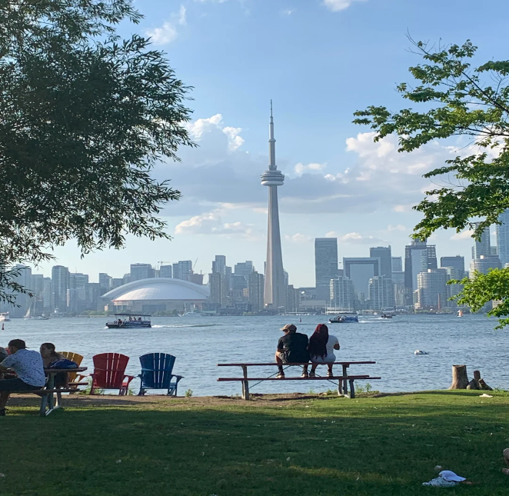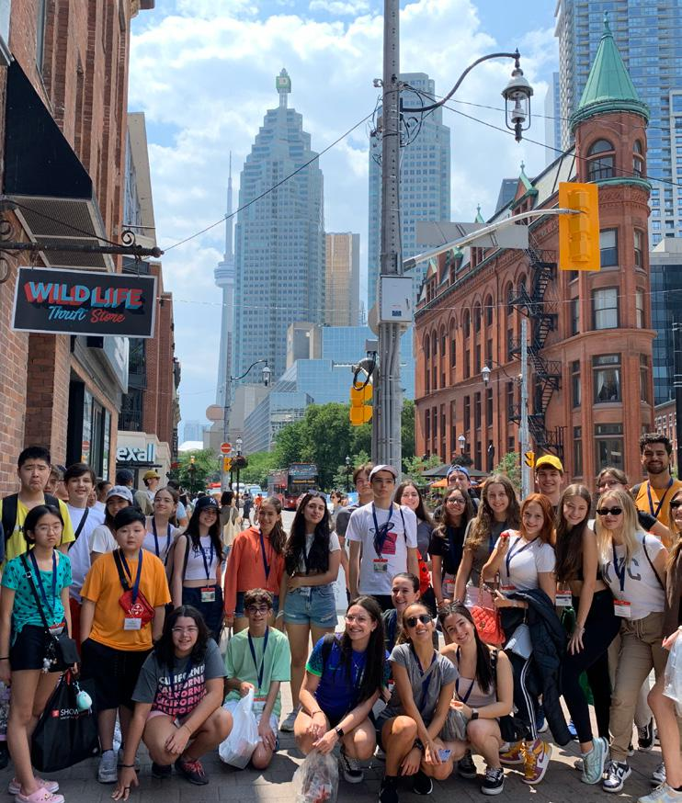

INSULELE TORONTO

EXCURSIE CENTRU TORONTO

**TRANSPORT**

Transportul include transferuri de la Aeroportul Toronto Pearson, situat la aproximativ 40 de minute de campus, unde grupurile sunt întâmpinate de un membru al personalului. Pentru deplasările locale, studenții primesc bilete pentru transportul public, facilitând accesul către atracții precum Toronto Metropolitan University, Woodbine Beach, Toronto Island, CN Tower, Royal Ontario Museum, Casa Loma și Cherry Beach. Studenții individuali care sosesc în Canada beneficiază de transfer gratuit, în timp ce pentru cei din afara Canadei se aplică taxe suplimentare.

**SIGURANTA**

Securitatea campusului este asigurată 24 de ore pe zi, oferind un mediu sigur pentru toți studenții. La sosire, fiecare student trebuie să achite un depozit de 100$ pentru eventuale daune sau pierderea cheii, sumă care va fi returnată la finalul programului, dacă nu există probleme.

**INSCRIERE SI POLITICI DE ANULARE**

Rezervările vor fi procesate la primirea unui formular de rezervare completat și sunt garantate după primirea unui depozit de 20%.Avansurile trebuie primite cel târziu pe 15 martie 2025. Plata integrală este necesară până pe 7 mai 2025.

90% din taxele indicate vor fi returnate dacă un curs este anulat, în scris, înainte de 10 mai 2025. Nu se vor oferi rambursări pentru anulările primite după 10 mai 2025. 10% din taxe sunt nerambursabile. Anulările trebuie întotdeauna făcute în scris și veți primi o confirmare a anulării înapoi. Anulările din cauza refuzului vizei vor fi analizate pe caz și nu se garantează rambursarea.